CAPÍTULO 1 — OPERAÇÕES BÁSICAS COM CONJUNTOS

INTRODUÇÃO
Assim como a adição e a subtração operam sobre números, a união, a interseção, a diferença e o complementar operam sobre conjuntos — permitindo combinar, separar e comparar grupos de elementos com precisão.

💭 Pense um pouco: quando você filtra resultados em uma busca na internet usando "E" ou "OU", que tipo de operação está fazendo com os conjuntos de resultados?

1. União de Conjuntos
A união reúne todos os elementos de dois ou mais conjuntos em um só.

Definição
A união de  e  é o conjunto de todos os elementos que pertencem a , a , ou a ambos:

⚠️ Atenção:
Elementos comuns a  e  aparecem uma única vez em  — conjuntos não admitem repetição.

Veja o exemplo abaixo.

Dados  e , determine .

Resolução:

Reunimos todos os elementos de  e de , sem repetir:



Resposta: 

2. Interseção de Conjuntos
A interseção extrai apenas os elementos compartilhados por dois ou mais conjuntos.

Definição
A interseção de  e  é o conjunto dos elementos que pertencem simultaneamente a  e a :

Quando 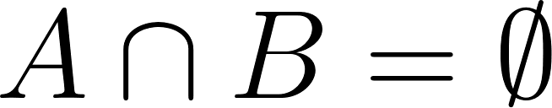, os conjuntos são disjuntos.

Veja o exemplo abaixo.

Dados  e , determine .

Resolução:

Selecionamos os elementos que aparecem em ambos:



Resposta: 

3. Diferença de Conjuntos
A diferença seleciona os elementos exclusivos de um conjunto em relação a outro.

Definição
A diferença  é o conjunto dos elementos que pertencem a  e não pertencem a :

⚠️ Atenção:
A diferença não é comutativa: em geral, .

Veja o exemplo abaixo.

Dados  e , determine  e .

Resolução:
- : elementos de  que não estão em :


- : elementos de  que não estão em :

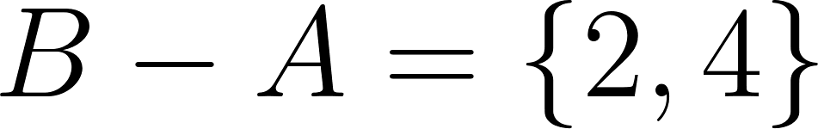

Resposta:  e 

4. Complementar de um Conjunto
O complementar depende de um conjunto universo  previamente fixado.

Definição
Dado , o complementar de  é o conjunto dos elementos de  que não pertencem a :

Outras notações: ,  ou . Propriedades imediatas:
- 
- 
- 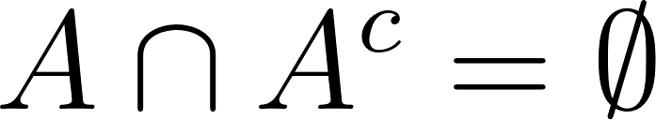

Veja o exemplo abaixo.

Dado e , determine .

Resolução:

Elementos de  que não pertencem a :



Resposta: 

NA VIDA REAL
Mecanismos de busca aplicam operações de conjuntos: "OR" faz a união, "AND" faz a interseção e "−" executa a diferença dos resultados.

E A BÍBLIA NISSO?
"Há diversidade de dons, mas o Espírito é o mesmo." — 1 Coríntios 12:4

Conjuntos diferentes se unem sem perder identidade — no corpo de Cristo, dons diversos se complementam em unidade.

- Lembre-se de: unidade na diversidade. Deus reúne pessoas distintas em um só corpo, preservando a singularidade de cada uma. "Assim como o corpo é um e tem muitos membros, assim também é Cristo." (1 Coríntios 12:12)

💬 Para Conversar: Como você contribui com o que é exclusivamente seu para fortalecer sua comunidade?

Simplificando
Quatro operações descrevem como conjuntos se relacionam: união junta tudo, interseção filtra o comum, diferença isola o exclusivo e complementar captura o que ficou de fora no universo.

Para não esquecer
-  (tudo) ·  (comum) ·  (só de ) ·  (fora de )
- Diferença tem ordem: 
- Complementar exige universo: sem , não existe 

CAPÍTULO 2 — PROPRIEDADES E APLICAÇÕES

INTRODUÇÃO
As operações com conjuntos obedecem a propriedades que simplificam expressões e resolvem problemas de contagem. As Leis de De Morgan conectam complementar com união e interseção, e o princípio da inclusão-exclusão evita contagem dupla em diagramas de Venn.

💭 Pense um pouco: se você nega a frase "gosto de pizza ou de hambúrguer", o resultado é "não gosto de pizza E não gosto de hambúrguer". Por que o "ou" virou "e"?

1. Propriedades das Operações
União e interseção compartilham propriedades estruturais com a adição e a multiplicação.

Comutativa




Associativa

Distributiva

Idempotência, elemento neutro e absorvente
- Idempotência:  e 
- Elemento neutro:  e 
- Elemento absorvente:  e 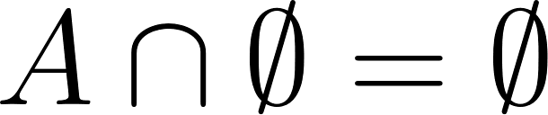

⚠️ Atenção:
Comutativa e associativa valem para  e , mas não para a diferença.

Veja o exemplo abaixo.

Dados 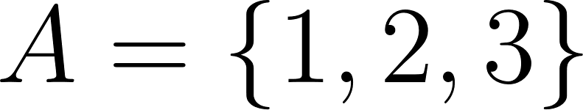, 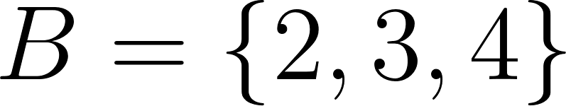 e , verifique que .

Resolução:
- Lado esquerdo:



- Lado direito:

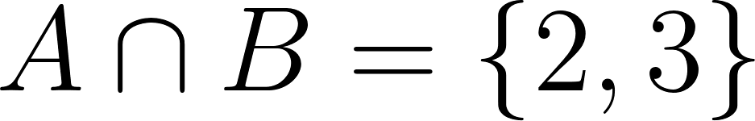

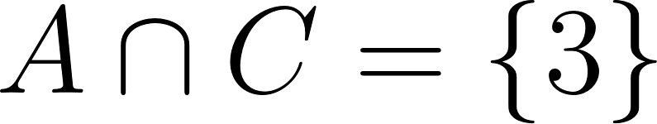

Resposta:

2. Leis de De Morgan
As Leis de De Morgan relacionam o complementar de uniões e interseções.

Para quaisquer :





🔢 Padrão:
Negar "ou" vira "e"; negar "e" vira "ou" — esse é o núcleo de De Morgan.

Veja o exemplo abaixo.

Dados ,  e , verifique que .

Resolução:
- Lado esquerdo:




- Lado direito:



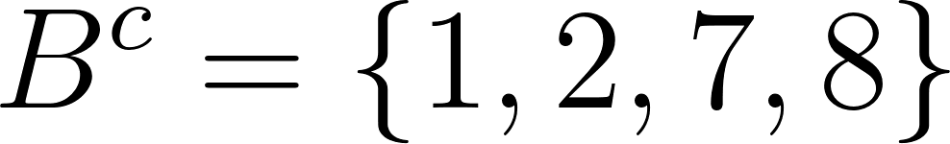



Resposta:

3. Princípio da Inclusão-Exclusão
O princípio da inclusão-exclusão calcula o número de elementos da união sem contagem dupla.

Dois conjuntos

Subtraímos 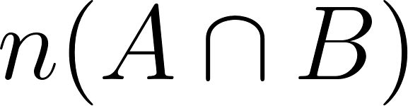 porque a soma 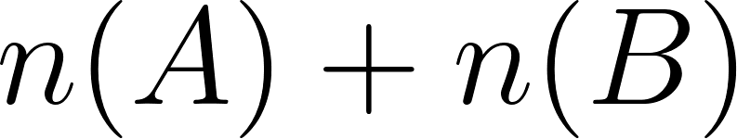 conta a interseção duas vezes.

Três conjuntos

Veja o exemplo abaixo.

Em uma pesquisa com 200 estudantes: 120 usam Instagram, 90 usam TikTok e 50 usam as duas redes. Quantos não usam nenhuma?

Resolução:

Sejam  o conjunto dos que usam Instagram e  o conjunto dos que usam TikTok.
- Passo 1: Aplicar inclusão-exclusão.


- Passo 2: Subtrair do total.



Resposta: 40 estudantes não usam nenhuma das duas redes.

NA VIDA REAL
Pesquisas de mercado usam inclusão-exclusão para calcular o alcance real de campanhas em vários canais — sem contar a mesma pessoa duas vezes.

E A BÍBLIA NISSO?
"Examinai tudo. Retende o bem." — 1 Tessalonicenses 5:21

Filtrar, separar, reter — as operações com conjuntos são ferramentas de discernimento, e a Bíblia nos convida ao mesmo exercício.

- Lembre-se de: discernimento como filtro. Assim como a interseção retém o comum e o complementar descarta o que está fora, o discernimento bíblico nos ajuda a guardar o que edifica. "O alimento sólido é para os adultos, que pela prática têm as faculdades exercitadas para discernir o bem e o mal." (Hebreus 5:14)

💬 Para Conversar: Em que situações do dia a dia você precisa "filtrar" e reter apenas o que é bom?

Simplificando
Propriedades como comutativa, associativa e distributiva simplificam expressões com conjuntos, De Morgan converte complementares de uniões em interseções (e vice-versa), e inclusão-exclusão garante contagem precisa ao descontar sobreposições.

Para não esquecer
- De Morgan: complementar troca  por  e vice-versa
- Inclusão-exclusão:
- Distributiva nos dois sentidos:  sobre  e  sobre 

